T.C.
TRABZON ÜNİVERSİTESİ
Tonya Meslek Yüksekokulu Müdürlüğü
(Web Sayfasında Yayımlanan Haberlerin Okunma İstatistikleri ve Tematik Değerlendirilmesi)

Giriş: Kurumsal web sayfaları, kurumların faaliyetlerini kamuoyu ve paydaşlarla paylaşmalarına olanak sağlayan önemli iletişim araçlarıdır. Web sayfalarında yayımlanan haberler; kurumsal şeffaflığın, hesap verebilirliğin ve görünürlüğün artırılmasına katkı sağlarken, paydaşların kurumsal faaliyetlere erişimini ve kurumla etkileşimini de desteklemektedir. Bu kapsamda raporda, Tonya Meslek Yüksekokulu web sayfasında yayımlanan haberler okunma sayıları ve konu başlıkları açısından değerlendirilerek paydaş ilgisinin yoğunlaştığı alanların belirlenmesi amaçlanmıştır.
Yöntem: Analiz 01.01.2026- 20.06.2026 tarihleri arasında Tonya Meslek Yüksekokulu web sayfasında yayımlanan toplam 70 haber üzerinden yapılmıştır. Haber başlıkları içeriklerine göre; Kalite ve Yönetim Faaliyetleri, Eğitim ve Bilimsel Etkinlikler, Öğrenci ve Kariyer Faaliyetleri, Akademik Başarı ve Tebrik Haberleri ile Sosyal ve Toplumsal Katkı Faaliyetleri olmak üzere beş tema altında sınıflandırılmıştır. Her tema için haber sayısı, toplam okunma sayısı ve ortalama okunma değerleri hesaplanmıştır (Tablo 1, Şekil 1).
Bulgular: İncelenen dönemde yayımlanan 70 haber toplamda 4.759 kez görüntülenmiştir. Haber başına ortalama okunma sayısı yaklaşık 68 olarak belirlenmiştir. Tema bazında değerlendirildiğinde en fazla haberin kalite ve yönetim faaliyetleri kapsamında yayımlandığı görülmüştür. Buna karşın haber başına ortalama okunma sayısı bakımından öğrenci ve kariyer odaklı içeriklerin daha yüksek ilgi gördüğü belirlenmiştir. En yüksek okunma sayılarına sahip haberlerin uygulamalı eğitimler, kalite süreçleri, kariyer etkinlikleri ve öğrenci odaklı faaliyetlerle ilişkili olduğu tespit edilmiştir (Tablo 1, Şekil 1).
Tablo 1. Haberlerinin Tema Bazında Dağılımı, Toplam ve Ortalama Okunma Sayıları
Tema | Haber Sayısı | Toplam Okunma | Ortalama
Kalite-Yönetim | 23 | 1.483 | 64,5
Eğitim-Etkinlik | 17 | 1.203 | 70,8
Sosyal-Toplumsal Faaliyetler | 10 | 724 | 72,4
Öğrenci-Kariyer | 8 | 676 | 84,5
Akademik Başarı ve Tebrikler | 12 | 673 | 56,1

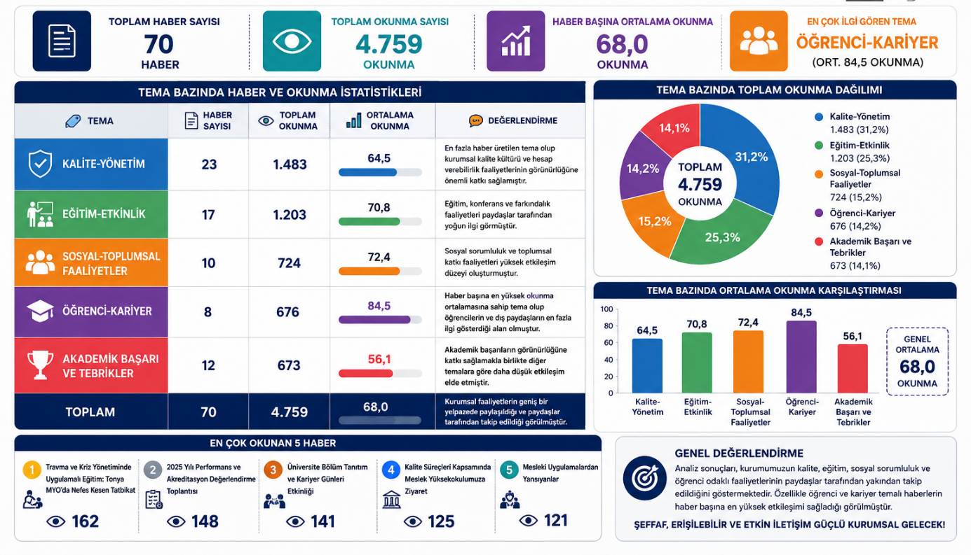
Şekil 1. Haberlerinin Okunma Analizi
Sonuç ve Öneriler: Elde edilen bulgular, uygulamalı eğitimler, kariyer planlama etkinlikleri, öğrenci başarıları ve kalite süreçlerine ilişkin haberlerin paydaşlar tarafından yoğun ilgi gördüğünü ortaya koymaktadır. Bu bağlamda;
- Uygulamalı eğitim ve saha çalışmalarına ilişkin içeriklerin düzenli paylaşılması,
- Kalite ve akreditasyon süreçlerinin somut çıktılarla desteklenerek duyurulması,
- Akademik başarı ve proje haberlerinin görsel içeriklerle zenginleştirilmesi,
- Kurumsal iletişim faaliyetlerinde veri temelli içerik planlamasına ağırlık verilmesi önerilmektedir.
Sonuç olarak, Tonya Meslek Yüksekokulu web sayfasının kurumsal faaliyetlerin görünürlüğüne önemli katkı sağladığı, özellikle öğrenci, kalite ve uygulama temelli içeriklerin paydaşlar nezdinde daha yüksek etkileşim oluşturduğu değerlendirilmiştir.

